«Хто перший до прапорця»
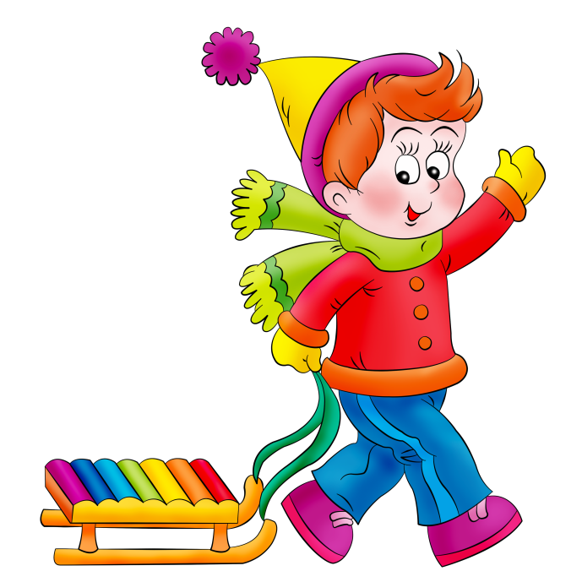
Мета: розвивати спритність, рівновагу.
Хід гри:
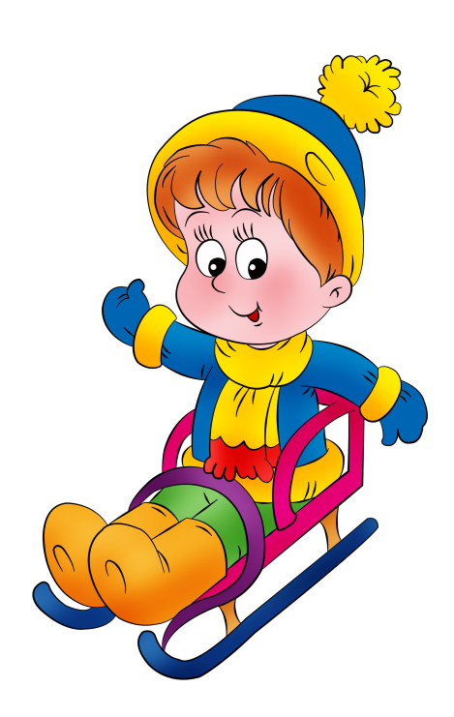
Розподілити дітей на три-чотири команди, які шикуються в колони по одному на лінії старту. На відстані 12 – 15 м. перед кожною командою поставити прапорець. Діти, які стоять у командах першими, сідають на санки. За сигналом вихователя вони, відштовхуючись ногами від снігу, просуваються до своїх прапорців. Виграє дитина, яка першою доїхала до прапорця і підняла йогов гору.

«Хто далі проїде»
Мета: Удосконалювати вміння і навички катання на санках з гірки. Виховувати кмітливість, сміливість, орієнтування в просторі.
Хід гри:
Кілька дітей (п’ять-шість) по черзі з’їжджають з гірки, а внизу рискою на снігу відмічають місце, де зупинилися санки. Переможцем буде той, хто проїде далі.

«Сніговик»
Мета: Удосконалювати вміння і навички катання на санках з гірки. Виховувати кмітливість, сміливість, орієнтування в просторі.
Хід гри:
На схилі гори ставлять сніжну бабу. Дитина з’їжджає на санчатах з гірки і, тримаючи в руці снігову грудку, намагається влучити нею в сніговика.

«Пройди і не зачепи»
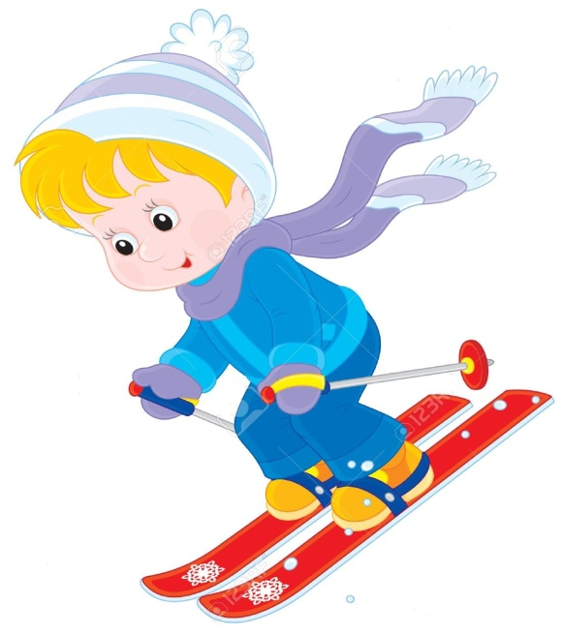
Мета: Удосконалювати навички ковзного кроку на лижах. Розвивати спритність та почуття рівноваги.
Хід гри:
На лижні встромляють 6-8 гілочок (прапорців) або лижних палиць на відстані 2-2,5 м одна від одної. Дитина на лижах обминає «змійкою» їх, виконуючи повороти то з правого, то з лівого боку. Перемагає той, хто пройде швидше за всіх дистанцію (15-20 м) і не зачепить жодної палиці.

«Пройди у ворітця»
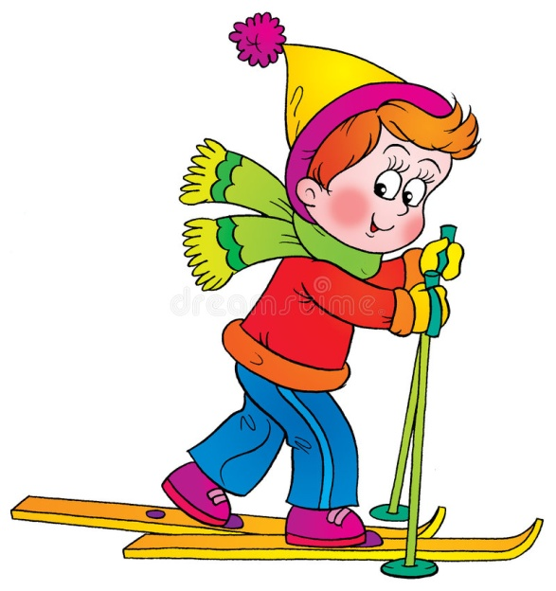
Мета: Удосконалювати навички ходьби на лижах. Розвивати спритність та почуття рівноваги.
Хід гри:
На лижні встановлюють 4-5 воріт з лижних палиць на відстані 3-4 м одна від одної. Просуваючись по лижні, дитина підходить до воріт, згинає ноги в колінах, намагаючись не зачепити їх, а потім випростовується. Цю гру можна також проводити під час катання з гірки. Лижник спускається зі схилу, проїжджаючи 3-5 воріт. Можна провести змагання між окремими дітьми або командами. Перемагає той, хто вдало пройде через усі ворота й не зачепить їх.

«Естафета з перенесенням лижних палиць»
Мета: Удосконалювати навички ходьби на лижах. Розвивати швидкість і спритність.
Хід гри:
Дітей поділяють на 2-3 однакові команди. Команди шикуються на стартовій лінії в колони по одному. За сигналом вихователя діти, які стоять у колонах першими, біжать до прапорця (на відстань 12-15 м), встромлюють палиці в сніг, повертаються назад і торкаються рукою наступних гравців. Це сигнал для початку бігу. Гравці біжать на лижах до прапорця, забирають лижні палиці і передають їх партнерам по команді, які стоять першими. Кожна дитина, яка закінчила біг, стає останньою в свою колону. Перемагає команда, яка першою закінчить естафету.

«Проковзни у ворота»
Мета: Удосконалювати навички ковзання на одній нозі. Розвивати почуття рівноваги.
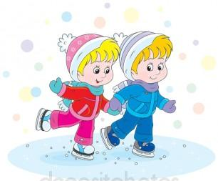
Хід гри:
Діти шикуються в колону по одному. За 10-12 м від стартової риски з двох сніжок ставлять ворота (ширина 25-30 см.) Гравці по черзі роблять розгін (5-6 кроків), а потім на одному ковзанні намагаються проїхати між сніжками (4-5 разів).

«Не торкнись»
Мета: Удосконалювати навички ковзання на обох ногах. Розвивати почуття рівноваги.
Хід гри:
На льоду ставлять у ряд 8-10 сніжок (льодинок). Відстань між ними — 1-1,5 м. Діти по черзі енергійно розбігаються і ковзають по прямій на обох ногах. Під’їжджаючи до сніжки, широко розводять ноги, щоб не збити її. Обминувши всі сніжки, вони повертаються на свої місця.

«Пружинки» на льоду
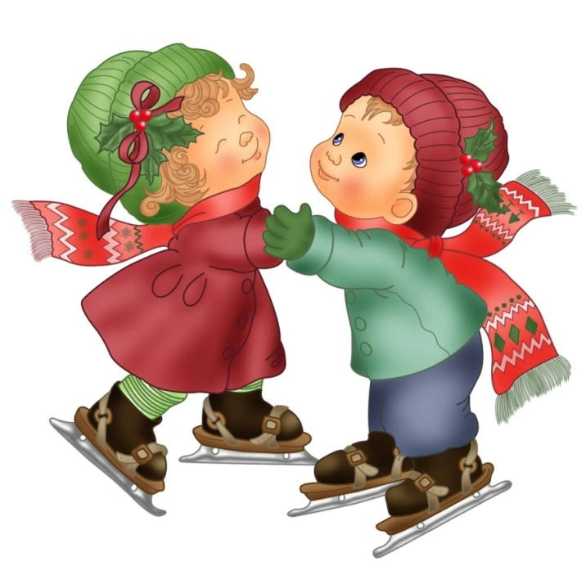
Мета: Удосконалювати навички ковзання на обох ногах. Розвивати почуття рівноваги.
Хід гри:
Діти шикуються у шеренгу на відстані 10-12 кроків від стартової риски. За сигналом кожний з них робить розгін і починає ковзати (на одній чи обох ногах) від стартової риски. Виграє той, хто проїде далі за інших.

